《生态系统的组成》教学设计

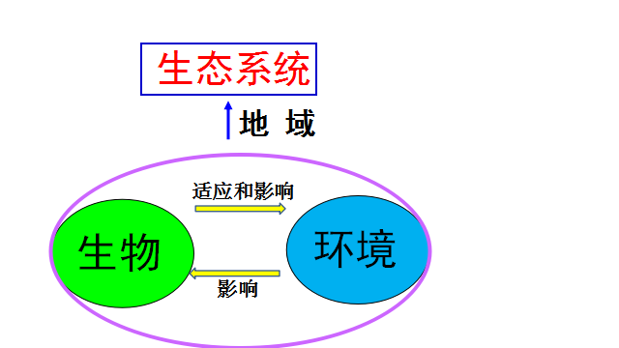

垦利区第二实验中学 马婷婷

《生态系统的组成》教学设计
学科素养目标
通过辩论生态系统各成分的作用，讨论生态系统各成分的关系帮助学生树立“生态系统是一个统一整体”的生命观念。
在图片、视频等资料的引导下，通过让学生分析与推断，归纳并概括“生态系统”这一概念帮助学习形成理性思维能力。
在学以致用中，锻炼学生的合理分工意识和团队合作意识，帮助学生养成良好的团队合作能力。
地球是最大的生态系统，生态系统中一种成分发生变化，往往会引起其他成分发生相应变化。家美国才能美，无数个美丽小家汇聚成美丽中国。引导肩负起“关爱周围的生物保护生活环境”的社会责任。
教学过程
情景导入：播放视频《畅游黄河口》引导学生仔细观看视频，为《生态系统的组成》做铺垫。
了解目标：学生了解本节课学习目标，使学习有的放矢。
探究主题一：概念突破之生态系统的组成
- 以影像资料为背景引导学生讲述自己理解的“生态系统”。老师以简洁的图形圈框点拨概念。
- 概念理解如何，在看似简单的理性判断中见分晓。
探究主题二：生态系统的组成
- 以槐林生态系统为例学生小组合作，角色扮演生产者、消费者、分解者，并让学生说出自己的理解
- 以阳光为例，引导学生讲述槐林生态系统的其他组成成分
过渡语：知识的学习是为了应用，我们已经掌握了生态系统的组成，现在来制作一幅生态系统模式图。
让学生上台展示汇报，尽可能的说出生态系统的各种成分以及扮演的角色。
- 在这些组成成分中，谁的作用最大？给出学生两个角度，引导学生自由思考，最后得出结论--三者缺一不可。
过渡语：生态系统中的各种成分是独立存在的吗？他们之间是什么关系？
探讨主题三：生态系统组成成分之间的关系
- 以槐林生态系统为例，解读各成分之间如何联系在一起
- 如果大肆捕杀啄木鸟会怎样？如果没有了分解者会怎样？
最后得出结论：生态系统个成分之间牵一发而动全身，相互联系，相互依存。
总结
升华：家美国才能美，无数个美丽小家汇聚成美丽中国。从你我做起，爱护生态环境，为把我们的家乡垦利建设的更加美丽，把黄河三角洲这方热土建设的更有魅力，贡献自己的力量！

